中華民國112年6月30日
三十而立 飲水思「原」
台灣作物諾亞方舟的傳承與應用
行政院農業委員會農業試驗所於112年6月30日舉辦國家作物種原庫成立30周年慶祝活動「三十而立，飲水思"原" ，國家寶藏的傳承與應用」。國家作物種原庫致力於種原的收集與應用，保存超過十萬份種原，是台灣作物的諾亞方舟，更是未來對抗氣候變遷與維護糧食安全的重要基石。今（2023）年適逢種原庫成立30週年，邀請產官學各界一同回顧種原庫的精彩成果，瞭解種原永續保存及利用的重要性，共同發掘國家寶藏的珍貴價值。
三十而立–收集保存超過十萬份種原，是台灣作物的諾亞方舟
農委會陳吉仲主委指出，農委會在30多年前已前瞻體認到種原的重要性，於是責成農業試驗所成立國家級的作物種原庫。近年來氣候變遷已對農作物生產造成衝擊，國家作物種原庫堪稱「台灣作物的諾亞方舟」，是進行農業調適的重要基礎，所收集保存的種原更是對抗氣候變遷、打造韌性農業與守護糧食安全的重要關鍵，農業部即將成立，將會持續作為種原庫堅實的後盾，這是一個對國家非常重要，且需長期投入資源的基礎工作。
飲水思「原」-種原為作物品種改良的基礎，更是面對氣候變遷的武器
農試所林學詩所長表示，種原為育成新品種重要的源頭基礎，國內各試驗改良單位利用國家作物種原庫之種原進行育種工作，選育出許多適合國內生產或耐逆境之優勢品種，以因應未來氣候與環境的變遷及挑戰，成功實踐種原之價值。農試所也與各改良場建立「次世代種原方舟」合作團隊，進行種原繁殖、性狀調查，並於長期庫永續保存，後續將加強評估種原耐候特性，且傳承留下充足的種原給下一個世代(次世代)使用，使農業永續經營。

聯絡人：農業試驗所主任秘書謝廷芳 電話：04-23317003、0936-105070
作物種原組組長陳 述 電話：04-23317807、0935-672366
作物種原組助理研究員黃群哲 電話：04-23317808
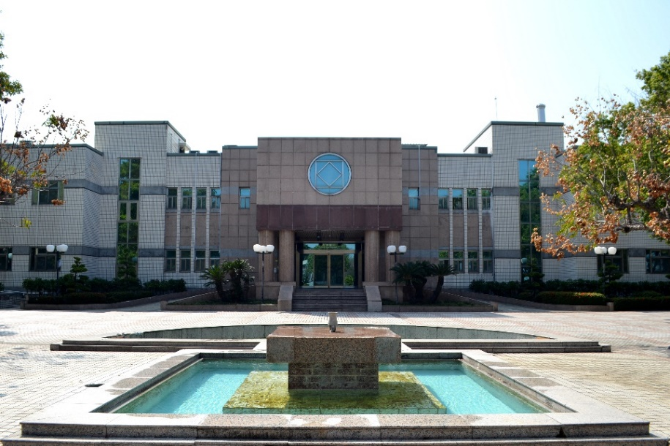

圖1. 國家作物種原庫具有耐震7級、防淹與防火等安全設計。
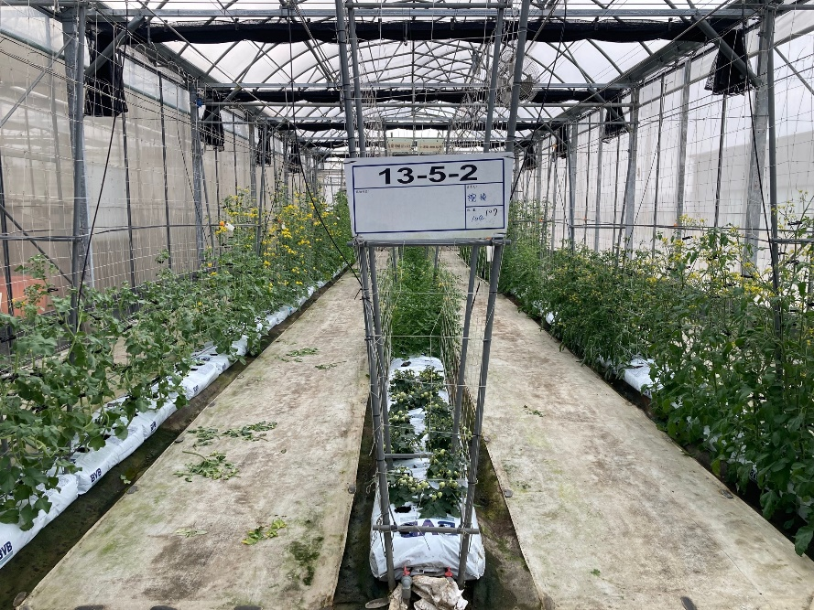

圖2. 活動現場展示了番茄種原多樣性，及利用國家作物種原庫之種原育成的新品種。

